Vereinsjahr 2016/17

Die Wintersaison 2016/17 ließ lange Zeit auf sich warten. Von Anfang bis Mitte November schneite es in den Bergen ausgiebig und die Temperaturen lagen unter dem Durchschnitt. Somit stand einem schneereichen Winter nichts mehr im Wege, bis der Fön mit hohen Temperaturen bis zu 20 Grad die schönsten Schneeträume zunichtemachte. Im Dezember erreichte der Luftdruck einen außergewöhnlich hohen Wert von 1046 hPa. Im Tal war es sehr kalt und ab einer Höhe von 1000 Metern viel zu warm. Die Sonne schien täglich, bescherte uns aber kein Schi- sondern nur ein perfektes Wanderwetter. Der Hüttenausschuss beschloss, die Hütte trotzdem für die Spaziergänger und die Wanderer zu bewirten.

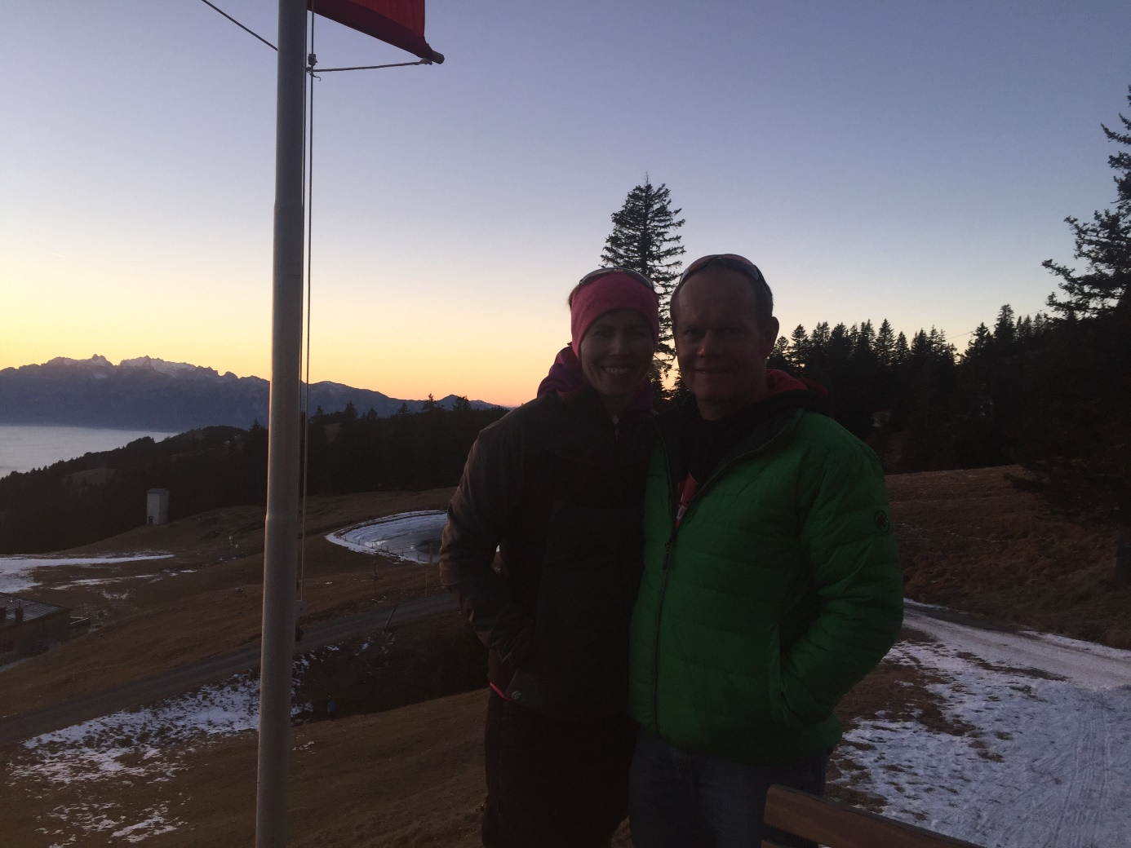
Weihnachten 2016
Die Schifahrer mussten bis zum 2. Jänner auf ihren geliebten Schnee warten, dieser fiel dann bis zum 17. Jänner und somit bildete sich eine geschlossene Schneedecke. Danach war es bis Ende Jänner bitterkalt, leider hielten diese guten Wetterbedingungen nicht lange an. Im Februar und März wurde es wieder sonnig, niederschlagsarm und zu warm (Quelle: http://wetterring.at).

Die Vorbereitungen für die Rennläufer begannen im Herbst mit einem Trockentraining. Ab Dezember trainierten Oliver Rotheneder und Philipp Kopf im Schülerkader und Lisa und Janine Gapp im Kinderbereich mit den Rennläufern. Die Pistenbedingungen waren außergewöhnlich schlecht. Dennoch gelang es Oliver immer wieder einen geeigneten Trainingslauf am Fallenboden zu stecken.
Trotz all dieser Wetterwidrigkeiten bemühten sich die Vereine ihre geplanten Rennveranstaltungen durchzuführen. Ungeachtet dessen konnten 6 SCO-Rennen im Schülerbereich und 7 Rennen im Kinderbereich in Laterns und am Bürserberg durchgeführt werden.
Der SK-Rankweil erreichte in der SCO-Gesamtwertung den 6. Rang.
In den Klassenwertungen platzierte sich
Lisch Christopher (U 11) auf dem 2.,
Kerber Melanie (U 11) auf dem 8.,
Winder Isabell (U 11) auf dem 11.,
Kerber Nicole (U 14) auf dem 3.,
Keckeis Chantalle (U 16) auf dem 8.,
Oberhauser Clara (U 16) auf dem 12.,
Reiter Moritz (U 16) auf dem 12.,
Geiger Elisa (U 16) auf dem 8. und
Schwarzmann Martin (U 18) auf dem tollen 2. Rang.

Vereinsmeister wurden Tobias Welte und Janine Gapp.

Unser Ausnahmetalent Katherina Liensberger, bereitete sich im Sommertraining in Zermatt, Saas Fee und auf den heimischen Gletschern sowie im Olympiazentrum Dornbirn auf ihre Schisaison vor. Erste Erfolge erzielte sie bei Europacuprennen in Norwegen. Im Europacup erreichte sie in Innichen einen 2. Platz. Mehrmals wurde sie zu weltcuprennen einberufen und fuhr in Semmering auf den 22. Und in Mariobor auf den guten 25. Platz. Das Saisonhighlight war sicherlich der Gewinn ihrer Silbermedaillen im Riesenslalom und dem Teambewerb bei den Jugendweltmeisterschaften.
Ihr Europacup-Endstand: Slalom Rang 9 und Riesentorlauf Rang 5.
FIS-Punkte: Slalom 9,00 (FIS-Basisliste Rang 35),
Riesentorlauf 8,75 (FIS-Basisliste Rang 37).

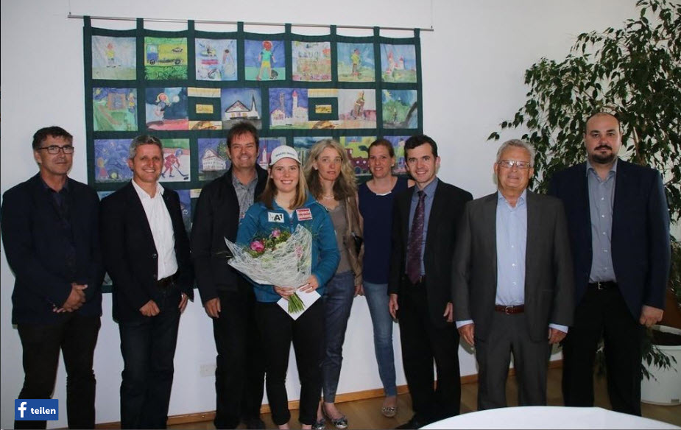

Ehrung der Gemeinde Rankweil und es Schiklubs für Katherina Liensberger

Dem Schiverein Rankweil liegt die Bekanntmachung und die Förderung des Schisportes besonders am Herzen. Der Schiklub unterstützte auch in der abgelaufenen Saison wieder aktiv die Veranstaltungen „Schifahren mit Flocke“ und das Kinderschirennen der Volksschulen.

Des Weiteren organisierte der Sportausschuss den beliebten Kinderschikurs. Aufgrund der Schneelosigkeit in den Weihnachtsferien, musste dieser aber auf die Semesterferien verschoben werden. Trotzdem erfreuten sich 43 Kinder, dank der guten Organisation von Lisa Gapp, an wunderschönen Schitagen in Gapfohl.

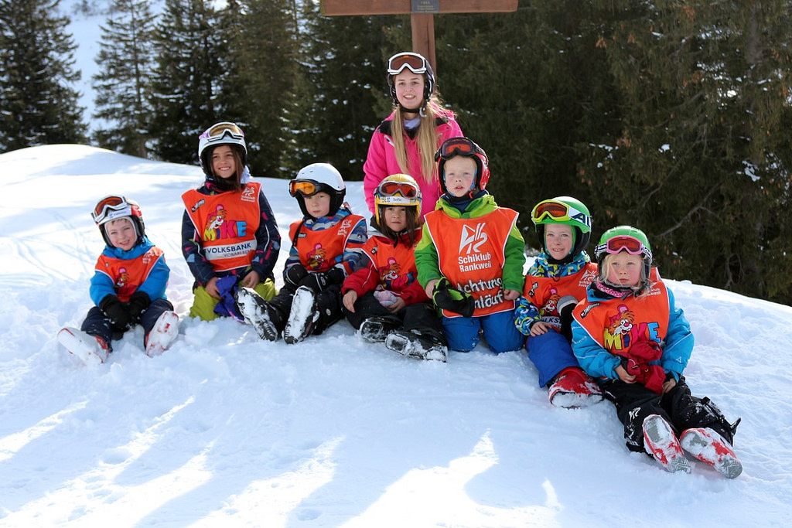

Kinderschikurs mit Laura Rotheneder

Am 23. 9. 2017 wurde der ASVÖ-Sporttag in Rankweil durchgeführt. 19 Sportvereine aus Rankweil boten den Kindern die Möglichkeit zahlreiche Sportarten kennenzulernen. Der SK-Rankweil beteiligte sich ebenfalls an dieser Aktion und baute eine Trainingsstation für die begeisterten jungen Sportler auf.
Einen erlebnisreichen Tag erlebten 10 Kaderläufer und ihre Eltern am Bewegungsberg am Golm. Im Hochseilgarten flitzten sie mit dem Flying Fox und dem Coaster bis ins Tal.

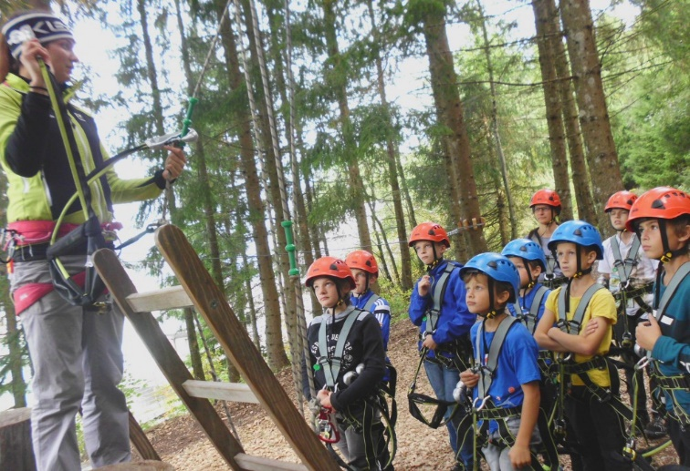

Hochseilgarten Golm

In den Herbstferien nützen sechs Kinder- und 8 Schülerläufer die herrlichen Wetter- und Pistenbedingungen am Pitztaler Gletscher aus. Erste Trainingseinheiten, unter Anleitung von Knobel Kurt, Lisa Gapp und Bruno Geiger, wurden durchgeführt. Dank einer Spende des Schi&Golf-Events, welches jedes Jahr von Wolfgang Kopf veranstaltet wird, konnte ein zweitätiges Training abgehalten werden.

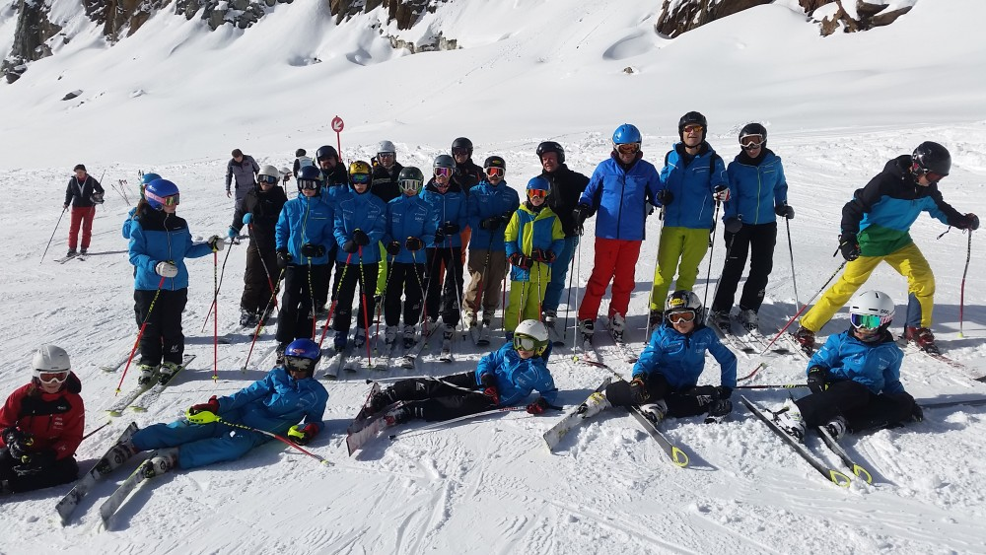

Erstes Gletschertraining

Großen Anklang fanden auch in der abgelaufenen Saison wieder die Ladies-Schitage mit den Trainern Hebert Zimmermann, Thomas Breuss und Albert Dietrich sowie die Gentlemennight.

Die Hütte war im abgelaufenen Jahr an 95 Tagen geöffnet. Am 30.3. wurde das Abschlussessen, als Dank für die gute Zusammenarbeit, für 19 Liftbedienstete abgehalten.
Am 23. 6. lud der Schiklub die Helfer und „Hüttendienstelr“ zu einem Ausflug und einem Essen nach Laterns in den Löwen ein.
Heuer hielten sich die Reparaturen, aufgrund des guten Zustandes der Hütte, in Grenzen. In den Sommerferien erneuerten die Familien Knobel, Maier und Juen die Farbe der Fensterläden und des Hüttenkreuzes. Der Keller, die Werkstatt und die Toiletten erstrahlen ab jetzt im neuen LED-Licht.
Keckeis Ernst und seine Helfer führten die Holzaktion durch und lagerten genügend Holz für die Wintersaison ein.
Schnetzer Rosi und Hannes organisierten wieder die Putzaktion für die Hütte. Neun fleiß9ge Helferlein reinigten die Hütte wieder auf Hochglanz. Dabei wurden zahlreiche alte, schmutzige Kissen, sowie unnötige Küchenutensilien entsorgt.

Am 16. 09. 2017 tagte die erste Ausschusssitzung der kommenden Saison auf der Schihütte
. Renate und Heini servierten vor der Sitzung ein wunderbares Menü für die Ausschussmitglieder. Gestärkt arbeitete der Ausschuss dann bis in den Nachmittag.

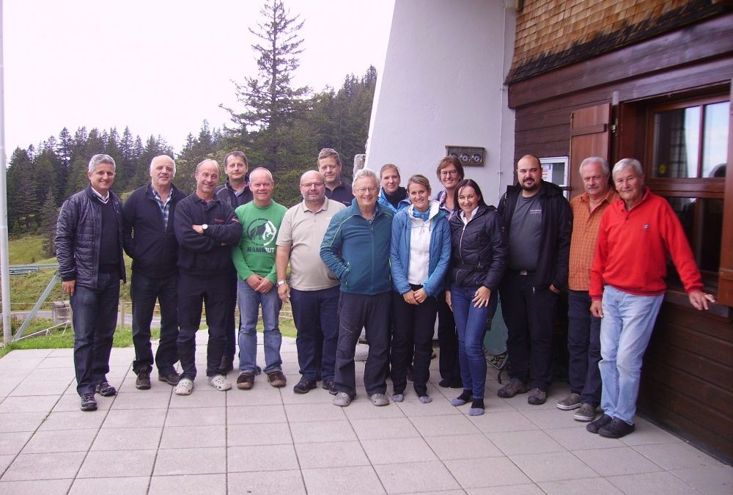

Erste Ausschusssitzung

Die Wetterprognosen sagen für heute, den 5. 11. 2017, mindestens einen halben Meter Neuschnee im Gebirge voraus. Hoffentlich klappt es heuer mit einer durchgehend geschlossenen Schneedecke in Gapfohl.

Schi heil!
Sabine Dietrich

